Cet article se réfère aux définitions de la demande de brevet et à sa figure 30. La figure 1 schématise une cuisson à température d’ébullition en mettant en évidence le coût énergétique associé. Dans l’enceinte de cuisson, les aliments sont plongés dans un liquide à base d’eau. Le coût énergétique est celui de l’électricité consommé par la résistance chauffante qui constitue la source de chaleur de la table de cuisson. Cette source de chaleur génère un flux thermique qui va élever progressivement la température au sein de l’enceinte de cuisson. Par une approche intuitive, en phase 1 et au début de la phase 2, le flux thermique se subdivise en deux composantes. La première « inertielle » contribue à vaincre l’inertie thermique, tandis que la seconde compense les «pertes » de l’enceinte de cuisson. Quand le début de cuisson est déclaré, en fin de phase 2, une troisième composante apparaît, « alimentaire », elle assure le début de la cuisson tandis que la première diminue et la seconde se maintient. En phase 3, la première disparaît, la seconde est inchangée et la troisième augmente. Quand le point d’ébullition est atteint, la quatrième composante apparaît, l’ébullition se met en place, le changement d’état s’effectue, de l’état liquide à l’état gazeux, la température T du liquide atteint 100°C, la « vaporisation » du liquide est effective,. Elle correspond au flux thermique nécessaire au processus de vaporisation. En référence au site Wikipédia, la chaleur de vaporisation (flux thermique) est égale à 2257 J/g. Analysons l’évolution des quatre composantes. La première disparaît, la seconde reste inchangée, la troisième contribue à la cuisson des aliments grâce à l’établissement d’un flux thermique secondaire entre le liquide et l’aliment, elle est maintenue par l’asservissement de T autour des 100°C.. Concernant la quatrième, l’expérimentation montre qu’elle est en constante augmentation pour contribuer au processus de vaporisation. En phase 4, FC1 est déclarée, la chauffe est interrompue, la vaporisation s’interrompt, un flux thermique résiduel va alimenter les deux composantes restées actives, la seconde et la troisième, la cuisson continue puis s’arrête quand FC2 est déclarée.
En conclusion, tant que la source de chaleur est capable de favoriser cette quatrième composante la vaporisation va opérer un pompage d’énergie.
Les solutions techniques qui permettent de réduire chacune de ces trois composantes sont : pour la première et la seconde, le choix d’une enceinte de cuisson de bonne qualité, en particulier, au niveau de l’étanchéité du couvercle, pour la troisième et la quatrième, un asservissement dont l’erreur est calculée par une équation en deux parties, la première concerne la température Tf en rapport à la trajectoire Tcf, la seconde concerne le flux thermique Fth en rapport à une trajectoire Fthc. Soit :
e=(Tcf-Tf)+(Fthc-Fth)
Avec :
Fthc=aFthmin
Avec :
0,1<a<1
Le tableau ci-dessous indique, pour chacune des 4 composantes, par le marquage d’une X, les variations en fonction de la phase.

Composante | Désignation | Phase
Composante | Désignation | 1 |  |  | 2 |  |  | 3 |  |  | 4
1 | Inertielle
2 | Pertes
3 | Alimentaire
4 | Vaporisation

Pour mettre en évidence le processus de vaporisation et le moyen d’y remédier, une série d’expérimentations sont réalisées. La première et la dernière sont illustrées par les 2 figures ci-dessous.
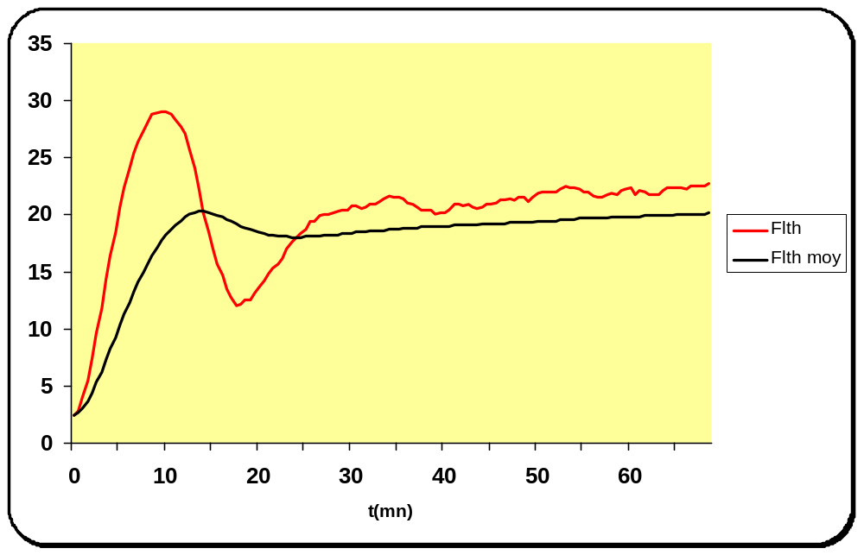
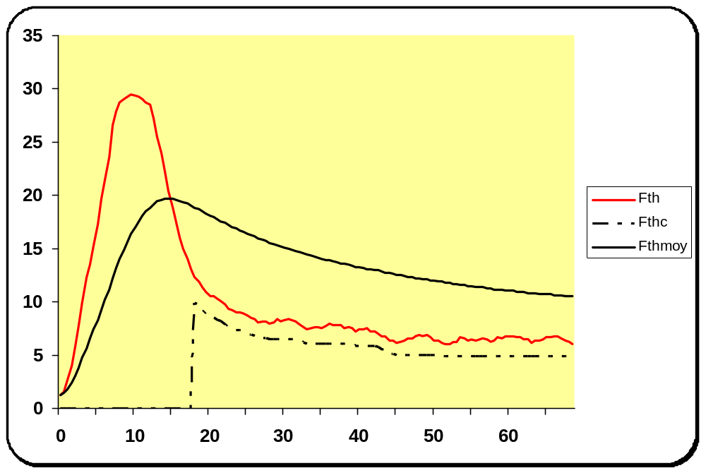

Avantage | SCAO |  |  |  | Vitéco
Phase | 1 | 2 | 3 | 4 | 1 | 2 | 3 | 4
Economie d’énergie (Oui/Non = O/N) | O | O | N | O | O | O | O | O
Stabilité du couvercle | Non |  |  |  | Oui
Propreté de l’environnement immédiat | Non |  |  |  | Oui
Volume du liquide de cuisson avant cuisson (ml) * | 1000 |  |  |  | 1000
Volume du liquide de cuisson après cuisson (ml) * | 600 |  |  |  | 820
* à vérifier et harmoniser

En outre, des questions se posent. Est-elle utile ? Participe-t-elle à la cuisson de l’aliment ?

230 Volts – 16A
€
€
€
=
€

Le coût, de l’énergie électrique nécessaire à la source de chaleur pour générer le flux thermique, est égal à la somme des coûts élémentaires correspondant à : la cuisson, la compensation des pertes de l’enceinte de cuisson et à la vaporisation. des aliments,
Figure 1 : Bilan énergétique d’une cuisson à température d’ébullition

